第十四章 图的基本概念
14.1 图 2
一．无向图与有向图 2
1．无序积与多重集 2
2．无向图与有向图的定义及表示法 2
二．简单图与多重图 4
1．顶点的度数 5
2．握手定理 5
四．图的同构 8
1．两图同构的定义 8
2．图之间的同构关系是等价关系 8
五．完全图与正则图 9
1．完全图 9
2．正则图 9
六．子图与补图 9
1．子图 9
2．补图与自补图 12
14.2 通路与回路 16
一．通路与回路的定义 16
二. n阶图中通路与回路的性质 18
14.3 图的连通性 19
一、无向图的连通性 19
二、无向图中顶点之间的线程线及距离 19
三、无向图的连通度 19
四、有向图的连通性及其分类 22
五、扩大路径法及极大路径 23
六、二部图及判别定理 23
14.4 图的矩阵表示 28
一、无向图与有向图的关联矩阵 28
二、有向图的邻接矩阵 30
三、有向图的可达矩阵 31
14.5 图的运算 36

14.1 图

主要内容
无向图与有向图。
简单图与多重图。
顶点的度数与握手定理。
图的同构。
完全图与正则图。
子图与补图。

学习要求
熟练掌握握手定理及其推论的内容及其应用。
掌握图同构的概念。
加深对简单图、完全图、正则图、子图、补图等概念的理解。

一．无向图与有向图

1．无序积与多重集

设A，B为任意的两个集合，称{{a,b}|a∈A∧b∈B}为A与B的无序积，记作A&B.
为方便起见，将无序积中的无序对{a,b}记为(a,b),并且允许a=b.需要指出的是，无论a,b是否相等，均有(a,b)=(b,a),因而A&B=B&A.
元素可以重复出现的集合称为多重集合或者多重集，某元素重复出现的次数称为该元素的重复度。例如，在多重集合{a,a,b,b,b,c,d}中，a,b,c,d的重复度分别为2,3,1,1.

2．无向图与有向图的定义及表示法

定义14.1 一个无向图是一个有序的二元组<V，E>,记作G，其中
（1）V≠称为顶点集，其元素称为顶点或结点。
（2）E称为边集，它是无序积V&V的多重子集，其元素称为无向边，简称边。
定义14.2 一个有向图是一个有序的二元组<V，E>，记作D，其中
（1）V同无向图。
（2）E为边集，它是笛卡儿积V×V的多重子集，其元素称为有向边，简称边。
上面给出了无向图和有向图的集合定义，但人们总是用图形来表示它们，即用小圆圈（或实心点）表示顶点，用顶点之间的连线表示无向边，用有方向的连线表示有向边。

例14.1
(1) 给定无向图G=<V,E>，其中，
 V={v₁,v₂,v₃,v₄,v₅}，
E={(v₁,v₁),(v₁,v₂),(v₂,v₃),(v₂,v₃),(v₂,v₅),(v₁,v₅),(v₄,v₅)}.
(2) 给定有向图D=<V,E>，其中，
V={a,b,c,d}，
E={<a,a>,<a,b>,<a,b>,<a,d>,<c,d>,<d,c>,<c,b>}.
画出G与D的图形。
解 图14.1中(1),(2)分别给出了无向图G和有向图D的图形。
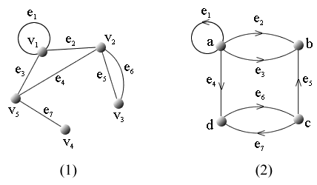
图14.1
与定义14.1和定义14.2有关的还有下面一些概念和规定。

1．n阶图
在图的定义中，用G表示无向图，D表示有向图，但有时用G泛指图(无向的或有向的)，可是D只能表示有向图。另外，为方便起见，有时用V(G)，E(G)分别表示G的顶点集和边集，若|V(G)|=n,则称G为n阶图，对有向图可做类似规定。

2．有限图
若|V(G)|与|E(G)|均为有限数，则称G为有限图，本课件中只讨论有限图。

3．n阶零图与平凡图
在图G中，若边集E(G)=,则称G为零图，此时，又若G为n阶图，则称G为n阶零图，记作N_{n}，特别地，称N₁为平凡图。

4．空图
在图的定义中规定顶点集V为非空集，但在图的运算中可能产生顶点集为空集的运算结果，为此规定定点集为空集的图为空图，并将空图记为。

5．标定图与非标定图、基图
将图的集合定义转化成图形表示之后，常用e_{k}表示无向边（v_{i}，v_{j}）（或有向边<v_{i}，v_{j}>）,并称顶点或边用字母标定的图为标定图，否则称为非标定图。另外将有向图各有向边均改成无向边后的无向图称为原来图的基图。易知标定图与非标定图是可以相互转化的，任何无向图G的各边均加上箭头就可以得到以G为基图的有向图。

6．关联与关联次数、环、孤立点
设G=<V，E>为无向图，e_{k}=(v_{i}，v_{j})∈E，则称v_{i}，v_{j}为e_{k}的端点，e_{k}与v_{i}或e_{k}与v_{j}是彼此相关联的。若v_{i}≠v_{j}，则称e_{k}与v_{i}或e_{k}与v_{j}的关联次数为1，若v_{i}=v_{j}，则称e_{k}与v_{i}的关联次数为2，并称e_{k}为环。任意的v_{l}∈V，若v_{l}≠v_{i}且v_{l}≠v_{j}，则称e_{k}与v_{l}的关联次数为0。
设D=<V，E>为有向图，e_{k}=<v_{i}，v_{j}>∈E，称v_{i}，v_{j}为e_{k}的端点，若v_{i}=v_{j}，则称e_{k}为D中的环。无论在无向图中还是在有向图中，无边关联的顶点均称孤立点。

7．相邻与邻接
设无向图G=<V，E>，v_{i}，v_{j}∈V，e_{k}，e_{l}∈E.若e_{t}∈E，使得e_{t}=（v_{i}，v_{j}），则称v_{i}与v_{j}是相邻的。若e_{k}与e_{l}至少有一个公共端点，则称e_{k}与e_{l}是相邻的。
设有向图D=<V，E>，v_{i}，v_{j}∈V，e_{k}，e_{l}∈E.若e_{t}∈E，使得e_{t}=<v_{i}，v_{j}>，则称v_{i}为e_{t}的始点，v_{j}为e_{t}的终点，并称v_{i}邻接到v_{j}，v_{j}邻接于v_{i}。若e_{k}的终点为e_{l}的始点，则称e_{k}与e_{l}相邻。

8．邻域与闭邻域、先驱元集与后继元集、关联集
设无向图G=<V，E>，v∈V，
称 {u|u∈V ∧ (u,v)∈E ∧ u≠v} 为v的邻域，记做N_{G}(v).
并称 N_{G}(v)∪{v} 为v的闭邻域，记做_{G}(v).
称 {e|e∈E ∧ e与v相关联} 为v的关联集，记做I_{G}(v).
设有向图D=<V，E>，v∈V，
称 {u|u∈V ∧ <v,u>∈E ∧ u≠v} 为v的后继元集，记做(v).
称 {u|u∈V ∧ <u,v>∈E ∧ u≠v} 为v的先驱元集，记做(v).
称 (v)∪(v) 为v的邻域，记做N_{D}(v).
称 N_{D}(v)∪{v} 为v的闭邻域，记做_{D}(v).
在图14.1的
(1) 图中，N_{G}(v₁)={v₂，v₅}，_{G}(v₁) = {v₁，v₂，v₅}，I_{G}(v₁) = {e₁，e₂，e₃}。 在(2)图中，(d)={c}，(d)={a，c}，N_{D}(d)={a，c}，_{D}(d)={a，c，d}.

9．图的数学定义与表示法
给定图G的数学定义，按定义的规定，一定能画出它的图形与之对应，但由于顶点放置的位置可以不同，边的曲直可以不同，所以不同的人画出的图形形状可能不同，但顶点与边之间的关联关系是绝对相同的。反之给定某图G的图形，若非标定图，先将顶点与边标定，则能唯一地写出G的数学定义形式。

二．简单图与多重图

定义14.3 在无向图中，关联一对顶点的无向边如果多于1条，则称这些边为平行边，平行边的条数称为重数。在有向图中，关联一对顶点的有向边如果多于1条，并且这些边的始点和终点相同(也就是它们的方向相同)，则称这些边为平行边。含平行边的图称为多重图，既不含平行边也不含环的图称为简单图。
在图14.1中，(1)中e₅与e₆是平行边，在(2)中，e₂与e₃是平行边，注意，e₆与e₇不是平行边。(1)，(2)两个图都不是简单图。
简单图有许多性质，在以后逐渐进行讨论。
三．顶点的度数与握手定理

1．顶点的度数

定义14.4 设G=<V，E>为一无向图，v∈V，称v作为边的端点次数之和为v的度数，简称为度，记做 d_{G}(v)，在不发生混淆时，简记为d(v).设D=<V，E>为有向图，v∈V，称v作为边的始点次数之和为v的出度，记做(v)，简记作d⁺(v).称v作为边的终点次数之和为v的入度，记做(v)，简记作d⁻(v)，称d⁺(v)+d⁻(v)为v的度数，记做d(v).

2．握手定理

定理14.1(握手定理) 设G=<V,E>为任意无向图，V={v₁,v₂,…,v_{n}}，|E|=m，则
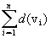=2m
证 G中每条边(包括环)均有两个端点，所以在计算G中各顶点度数之和时，每条边均提供2度，当然，m条边，共提供2m度。

定理14.2(握手定理) 设D=<V,E>为任意有向图，V={v₁,v₂,…,v_{n}}，|E|=m，则
=2m，且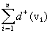=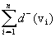=m.
本定理的证明类似于定理14.1

握手定理的推论 任何图(无向的或有向的)中，奇度顶点的个数是偶数。
证 设G=<V，E>为任意一图，令
V₁={v|v∈V∧d(v)为奇数}
V₂={v|v∈V∧d(v)为偶数}
则V₁∪V₂=V，V₁∩V₂=，由握手定理可知
2m=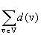=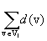+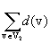
由于2m，均为偶数，所以为偶数，但因V₁中顶点数为奇数，所以|V₁|必为偶数。
握手定理也称为图论的基本定理，图中顶点的度数是图论中最为基本的概念之一。

下面给出与顶点度数有关的概念。

1．无向图G中的最大度和最小度
在无向图G中，令
△(G)=max{d(v)|v∈V(G)}
δ(G)=min{d(v)|v∈V(G)}
称△(G)，δ(G)分别为G的最大度 和最小度。 在不引起混淆的情况下，将△(G)，δ(G)分别简记为△和δ.

2．有向图D中的最大度、最大出度、最大入度与最小度、最小出度、最小入度
在有向图D中，类似无向图，可以定义最大度△(D)，最小度δ(D)，另外，令
△⁺(D)=max{d⁺(v)|v∈V(D)}
δ⁺(D)=min{d⁺(v)|v∈V(D)}
△⁻(D)=max{d⁻(v)|v∈V(D)}
δ⁻(D)=min{d⁻(v)|v∈V(D)}
分别称为D的最大出度，最小出度， 最大入度，最小入度。 以上记号可分别简记为 △，δ，△⁺，δ⁺，△⁻，δ⁻.

3．悬挂顶点与悬挂边；奇度顶点与偶度顶点
称度数为1的顶点为悬挂顶点，与它关联的边称为悬挂边。度为偶数(奇数)的顶点称为偶度(奇度)顶点。
在图14.1中，(1)的d(v₁)=4(注意，环提供2度)，△= 4，δ= 1，v₄是悬挂顶点，e₇是悬挂边。(2)的d⁺(a)=4，d⁻(a)=1(环e₁提供出度1，提供入度1)，d(a)=4+1=5。△=5，δ=3，△⁺=4 (在a点达到)，δ⁺=0(在b点达到)，△⁻=3(在b点达到)，δ⁻=1(在a和c点达到)。

4．度数列
设G=<V,E>为一个n阶无向图,V={v₁,v₂,…,v_{n}},称d(v₁),d(v₂),…,d(v_{n})为G的度数列，对于顶点标定的无向图，它的度数列是唯一的。
设D=<V,E>为一个n阶有向图，V={v₁,v₂,…,v_{n}}，称d(v₁),d(v₂),…,d(v_{n})为D的度数列，另外称d⁺(v₁),d⁺(v₂),…,d⁺(v_{n})与d⁻(v₁),d⁻(v₂),…,d⁻(v_{n})分别为D的出度列和入度列。
在图14.1(1)中，按顶点的标定顺序，度数列为4,4,2,1,3.在(2)中，按字母顺序，度数列，出度列，入度列分别为5,3,3,3；4,0,2,1；1,3,1,2.

5．可图化的与可简单图化的非负整数列
对于给定的非负整数列d=(d₁,d₂,…,d_{n})，若存在以V={v₁,v₂,…,v_{n}}为顶点集的n阶无向图G，使得d(v_{i})=d_{i}，则称d是可图化的。特别地，若所得图是简单图，则称d是可简单图化的。
d=(d₁,d₂,…,d_{n})是否为可图化的，可由下面定理判别。
定理14.3 设非负整数列d=(d₁，d₂，…，d_{n})，则d是可图化的当且仅当
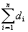=0(mod 2).
证 由握手定理可知必然性显然。下面证明充分性。由已知条件可知，d中有2k(0≤k≤ )个奇数，不妨设它们为 d₁，d₂，…，d_{k}，d_{k+1}，d_{k+2}，…，d_{2k} . 可用多种方法做出n阶无向图G=<V，E>，V={ v₁，v₂，…v_{n}}.比如边集如下产生：在顶点v_{r}与v_{r+k}之间连边，r=1，2，…，k.若d_{i}为偶数，令 d'_{i}=d_{i}，若d_{i}为奇数，令d'_{i}=d_{i}－1，得d'=(d'₁，d'₂，…，d'_{n})，则d'_{i}均为偶数。再在v_{i}处做出d'_{i}/2条环，i=1，2，…，n，将所得各边集合在一起组成E，则G的度数列为d. 其实，d_{i}为偶数时，d(v_{i})=2·d'_{i}/2=2·d_{i}/2=d_{i}，当d_{i}为奇数时，d(v_{i})=1+2·d'_{i}/2=1+d'_{i}=1+d_{i}－1=d_{i} ，这就证明了d是可图化的。
由定理14.3立即可知，(3，3，2，1)，(3，2，2，1，1)等是不可图化的，而(3，3，2，2)，(3，2，2，2，1)等是可图化的。
定理14.4 设G为任意n阶无向简单图，则△(G)≤n-1.
证 因为G既无平行边也无环，所以G中任何顶点v至多与其余的n-1个顶点均相邻，于是d(v)≤n-1，由于v的任意性，所以△(G)≤n-1.
有了定理14.3，判某非负整数列是否可图化就很简单了，但判是否可简单图化的，还是不太容易的，定理14.4还是起很大作用的。下例还能提供一些其他方法。

例14．2 判断下列各非负整数列哪些是可图化的？哪些是可简单图化的？
(1) (5,5,4,4,2,1)
(2) (5,4,3,2,2)
(3) (3,3,3,1)
(4) (d₁,d₂,…d_{n})，d₁>d₂>…>d_{n}≥1 且为偶数
(5) (4,4,3,3,2,2)
解 易知，除(1)中序列不可图化外，其余各序列都可图化。但除了(5)中序列外，其余的都是不可简单图化的。(2)中序列有5个数，若它可简单图化，设所得图为G，则(G)=max{5,4,3,2,2}=5，这与定理14.4矛盾。所以(2)中序列不可简单图化。类似可证(4)中序列不可简单图化。
假设(3)中序列可以简单图化，设G=<V，E>以(3)中序列为度数列。不妨设V={v₁，v₂，v₃，v₄} 且d(v₁)= d(v₂)=d(v₃)=3,d(v₄)=1，由于d(v₄)＝1，因而v₄只能与v₁，v₂，v₃之一相邻，于是v₁，v₂，v₃不可能都是3度顶点，这是矛盾的，因而(3)中序列也不可简单图化。
(5)中序列是可简单图化的，图14.2中两个6阶无向简单图都以(5)中序列为度数列。
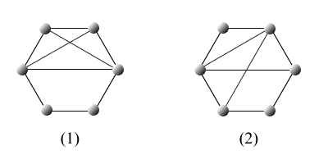
图14.2

四．图的同构

1．两图同构的定义

定义14.5 设G₁=<V₁，E₁>，G₂=<V₂，E₂>为两个无向图(两个有向图)，若存在双射函数f：V₁→V₂，对于v_{i}，v_{j} ∈V₁，(v_{i}，v_{j})∈E₁(<v_{i}，v_{j}>∈E₁)当且仅当(f(v_{i})，f(v_{j}))∈E₂(<f(v_{i})，f(v_{j})>∈E₂)，并且(v_{i}，v_{j})(<v_{i}，v_{j}>)与(f(v_{i})，f(v_{j}))(<f(v_{i})，f(v_{j})>)的重数相同，则称G₁与G₂是同构的，记做G₁G₂ .
在图14.3中，(1)为彼得松(Petersen)图，(2)，(3)均与(1)同构。(4)，(5)，(6)各图彼此间都不同构。
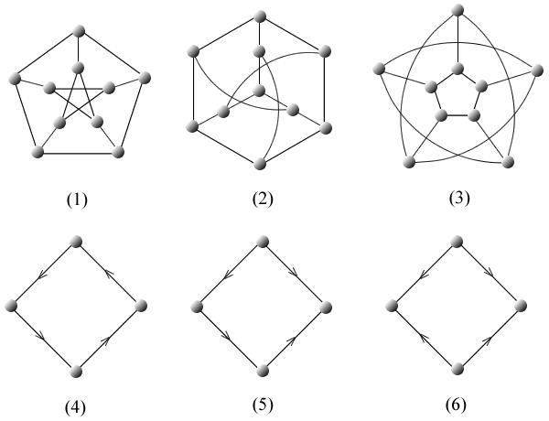
图14.3

2．图之间的同构关系是等价关系

图之间的同构关系可看成全体图集合上的二元关系，这个二元关系具有自反性，对称性和传递性，因而它是等价关系。在这个等价关系的每一等价类中均取一个非标定图作为一个代表，凡与它同构的图，在同构的意义之下都可以看成一个图，在图14.3中，(1)，(2)，(3)可以看成一个图，它们都是彼得松图，其中的(1)可看成这类图的代表。提到彼得松图，一般是指(1)中图。
至此，可以这样说，在图同构的意义下，图的数学定义与图形表示是一一对应的。

关于图之间的同构问题还应该指出以下两点：
a．到目前为止，人们还没有找到判断两个图是否同构的好的算法，还只能根据定义看是否能找到满足条件的双射函数，显然这是困难的。
b．需要注意的是，不要将两个图同构的必要条件当成充分条件。若G₁G₂，则它们的阶数相同，边数相同，度数列相同，等等。破坏这些必要条件的任何一个，两个图就不会同构，但以上列出的条件都满足，两个图也不一定同构，在图14.2中的两个图，有相同的度数列，但它们不同构。

五．完全图与正则图

1．完全图

定义14.6 设G为n阶无向简单图，若G中每个顶点均与其余的n-1个顶点相邻， 则称G为n阶无向完全图，简称n阶完全图，记做K_{n}(n≥1)。
设D为n阶有向简单图，若D中每个顶点都邻接到其余的n-1个顶点，又邻接于其余的n-1个顶点， 则称D是n阶有向完全图。
设D为n阶有向简单图，若D的基图为n阶无向完全图K_{n} ，则称D是n阶竞赛图。
在图14.4中，(1)为K₅，(2)为3阶有向完全图，(3)为4阶竞赛图。
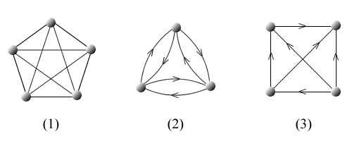
图14.4
易知，n阶无向完全图，n阶有向完全图，n阶竞赛图的边数分别为 n(n-1)/2，n(n－1)，n(n-1)/2.

2．正则图

定义14.7 设G为n阶无向简单图，若v∈V(G)，均有d(v)=k，则称G为k-正则图。
由定义可知，n阶零图是0-正则图，n阶无向完全图是(n-1)－正则图，彼得松图是3-正则图。 由握手定理可知，n阶k-正则图中，边数m=kn/2，因而当k为奇数时，n必为偶数。

六．子图与补图

1．子图

定义14.8 设G=<V，E>，G'=<V'，E'>为两个图(同为无向图或同为有向图)，若V'V且E'E，则称G'是G的子图，G为G'的母图，记作G'G. 又若V'V或E'E，则称G'为G的真子图。若V'=V，则称G'为G的生成子图。
设G=<V，E>为一图，V₁V且V₁≠，称以V₁为顶点集，以G中两个端点都在V₁中的边组成边集E₁的图为G的V₁导出的子图，记作G[V₁]. 又设E₁E且E₁≠，称以E₁为边集，以E₁中边关联的顶点为顶点集V₁的图为G的E₁导出的子图，记作G[E₁].
在图14.5中，设G为(1)中图所表示，取V₁={a，b，c}，则V₁的导出子图G[V₁]为(2)中图所示。取E₁={e₁，e₃}，则E₁的导出子图G[E₁]为(3)中图所示。
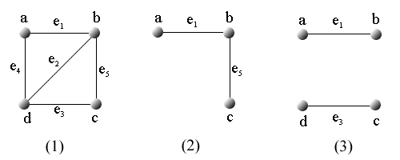
图14.5
对于给定的正整数n和m(m≤n(n-1)/2)，构造出所有非同构的n阶m条边的所有非同构的无向(有向)简单图，这是目前还没有解决的难题，但对于比较小的n还是能构造出来的。

例14.3 (1) 画出4阶3条边的所有非同构的无向简单图。
(2) 画出3阶2条边的所有非同构的有向简单图。
解 (1)由握手定理可知，所画的无向简单图各顶点度数之和为2×3=6，最大度小于或等于3。于是所求无向简单图的度数列应满足的条件是，将6分成4个非负整数，每个整数均大于或等于0且小于或等于3，并且奇数的个数为偶数。将这样的整数列排出来只有下面三种情况：
(a) 3，1，1，1
(b) 2，2，1，1
(c) 2，2，2，0
将每种度数列所有非同构的图都画出来即得所要求的全部非同构的图，见图14.6中(1)，(2)，(3).

(2) 由握手定理可知，所画有向简单图各顶点度数之和为4，最大出度和最大入度均小于或等于2.度数列及入度出度列为
(a) 1，2，1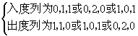
(b) 2，2，0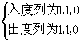

四个所要求的有向简单图见图14.6中(4)，(5)，(6)，(7).
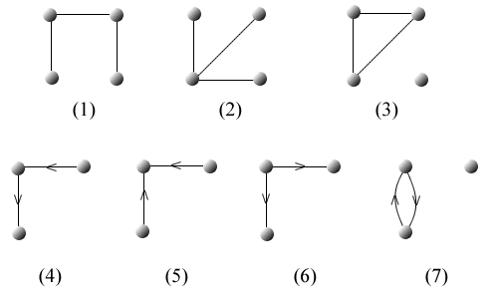
图14.6
其中3个无向图都是K₄的子图，而且是生成子图，4个有向图都是3阶有向完全图的生成子图。 试问K₄的所有非同构的i(i=0，1，2，4，5，6)条边的生成子图各有几个？

定义14.9 设G=<V，E>为无向图。
(1) 设e∈E，从G中去掉边e，称为删除e，并用G-e表示从G中删除e所得子图。又设E'E，从G中删除E'中所有的边，称为删除E'，并用G-E'表示删除E'后所得子图。

(2) 设v∈V，从G中去掉v及所关联地一切边称为删除顶点v，并用G-v表示删除v后所得子图。又设V'V，称从G中删除V'中所有顶点为删除V'，并用G-V'表示所得子图。

(3) 设边e=(u，v)∈E，先从G中删除e，然后将e的两个端点u，v用一个新的顶点w(或用u或v充当w)代替，使w关联除e外u，v关联的一切边，称为收缩边e，并用G\e表示所得新图。

(4) 设u，v∈V(u，v可能相邻，也可能不相邻，且u≠v)，在u，v之间加新边(u，v)，称为加新边，并用G∪(u，v) (或G＋(u，v))表示所得新图。
在收缩边和加新边过程中可能产生环和平行边。

在图14.7中，设(1)中图为G，则(2)为G-e₅，(3)为G-{e₁，e₅}，(4)为G-v₅ ，(5)为G-{v₄,v₅}，而(6)为G\e₅.
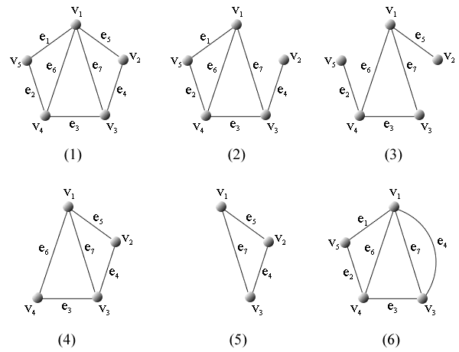
图14.7

2．补图与自补图

定义14.10 设G=<V，E>为n阶无向简单图，以V为顶点集，以所有使G成为完全图K_{n}的添加边组成的集合为边集的图，称为G的补图，记做.
若图G，则称G是自补图。

例1.无向图G有16条边，3个4度顶点，4个3度顶点，其余顶点的度数均小于3，问G的阶数n至少为几？
答案：G的阶数n至少为11。

例2. 9阶图G中，每个顶点的度数不是5就是6，证明G中至少有5个6度顶点或至少有6个5度顶点。
证明：
方法一：穷举法
设G有x个5度顶点，则G有9-x个6度顶点，由握手定理推论可知:x只能取0，2，4，6，8； 9-x只能取9，7，5，3，1。
于是(x,9-x)为(0,9)，(2,7)，(4,5)时均至少有5个6度顶点，而在(6,3)，(8,1)时满足至少有6个5度顶点。

方法二：反证法
否则,G至多有5个5度顶点且至多有4个6度顶点。由握手定理推论可知：
G至多有4个5度顶点且至多有4个6度顶点。这样G至多有8个顶点，与G为9阶图矛盾。

例3.在一次象棋比赛中，n名选手中的任意两名选手之间至多只下一盘，又每人至少下一盘，证明：总能找到两名选手，他们下棋的盘数相同。
证明：
做无向图G=<V，E>，其中V={v|v为选手}
E={(u，v)|u，v∈V∧u与v下过棋∧u≠v}
则G为无向简单图。

d(v)：v下棋次数。由已知条件可知，1≤d(v)≤n-1。
于是 d(v₁)，d(v₂)，…，d(v_{n})只能取从1到n-1中取值。
由鸽巢原理，这n个顶点度数至少有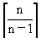=2个相同，
即至少有2个人下棋次数相同。

例4.下面两组数，是否是可以简单图化的？若是，请给出尽量多的非同构的无向简单图以它为度数列。
（1）2，2，2，3，3，6
（2）2，2，2，2，3，3

答案：
(1) 不可简单图化。

(2) 可简单图化。共有下面4种非同构情况，它们都是K₆的子图，见下图所示：
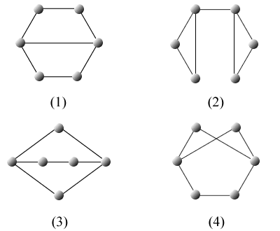
(1)，(2) 中3度顶点相邻
(3)，(4) 中3度顶点不相邻。

例5.画出K₄的所有非同构的生成子图。

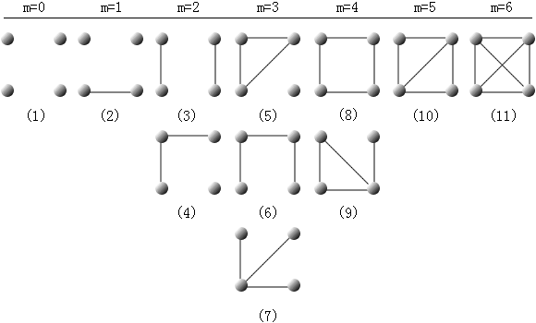

14.2 通路与回路

主要内容
- 通路与回路的定义。
- n阶图中通路与回路的性质。
学习要求
- 深刻理解通路与回路的定义及其分类。
- 能正确地使用不同的表示法表示通路与回路。
- 理解同构意义下与定义意义下通路与回路的区别与联系。
- 深刻理解无向图中两个顶点之间的连通关系、短程线、距离、图的连通性等概念。
- 深刻理解点割集、边割集、点连通度、边连通度等概念。
- 理解有向图中，顶点之间的可达、相互可达关系、短程线、距离等概念。
- 深刻理解有向图的连通性及分类，以及判别定理。
- 理解并会使用扩大路径法。

一．通路与回路的定义

- 定义14.11 设G为无向标定图，G中顶点与边的交替序列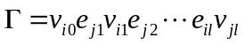称为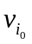到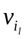的通路，其中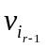，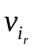为e_{jr}的端点，r=1,2,…,l,,分别称为Г的始点与终点，Г中边的条数称为它的长度。
- 若=，则称通路为回路。 若Г的所有边各异，则称Г为简单通路，又若=，则称Г为简单回路。
- 若Г的所有顶点(除与可能相同外)各异，所有边也各异，则称Г为初级通路或路径，此时又若=，则称Г为初级回路或圈。将长度为奇数的圈称为奇圈，长度为偶数的圈称为偶圈。

注意，在初级通路与初级回路的定义中，仍将初级回路看成初级通路(路径)的特殊情况，只是在应用中初级通路(路径)都是始点与终点不相同的，长为1的圈只能由环生成，长为2的圈只能由平行边生成，因而在简单无向图中，圈的长度至少为3。
另外，若Г中有边重复出现，则称Г为复杂通路，又若=，则称Г为复杂回路。
在有向图中，通路、回路及分类的定义与无向图中非常相似，只是要注意有向边方向的一致性。
在以上的定义中，将回路定义成通路的特殊情况，即回路也是通路，又初级通路(回路)是简单通路(回路)，但反之不真。
用顶点与边的交替序列定义了通路与回路，但还可以用更简单的表示法表示通路与回路。
(1) 只用边的序列表示通路(回路)。定义14.11中的Г可以表示成e_{j1}e_{j2}…e_{jl}.
(2) 在简单图中也可以只用顶点序列表示通路(回路)。定义中的Г也可以表示成vi₀v_{i1}…v_{il}.
(3) 为了写出非标定图中的通路(回路)，可以先将非标定图标成标定图，再写出通路与回路。
(4) 在非简单标定图中，当只用顶点序列表示不出某些通路(回路)时，可在顶点序列中加入一些边(这些边是平行边或环)，可称这种表示法为混合表示法。
例14.4：设有向图D=<V,E>如下图所示
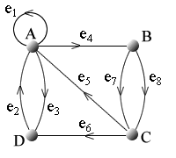
(1) 在图中找出所有定义意义下长度分别为1,2,3,4的圈 (至少用一种表示法写出它们，并以子图形式画出它们)。
(2) 在图中找出所有非初级的定义意义下长度分别为3,4,5,6的简单回路，并以子图形式画出它们。
解：(1)
①长度为1的圈有1个，记为C₁₁，C₁₁只能用定义或混合表示法表示： C₁₁=Ae₁A，以子图形式画出为一个图：演示1
②长度为2的圈在定义意义下有两个，记为C₂₁和C₂₂，它们各可以有两种表示法：
C₂₁ = ADA——顶点序列表示
= Ae₃De₂A——用定义表示
C₂₂ = DAD——顶点序列表示
= De₂Ae₃D——用定义表示
显然C₂₁C₂₂，以子图形式画出时，它们是一个子图：演示2
③长度为3的圈在定义意义下有6个，分别记为C_{3i}，i=1,2,3,4,5,6.这里只写出以A为始(终点)的两个：
C₃₁ = ABe₇CA ——混合表示法
C₃₂ = ABe₈CA ——混合表示法
显然C_{3i}C_{3j}，i,j=1,2,…,6，以子图形式画出时，它们是两个子图：演示3
④长度为4的圈在定义意义下有8个，分别记为C_{4i}，i=1,2,…8.这里只画出以D为始(终点)的两个。
C₄₁ = DABe₇CD ——混合表示法
C₄₂ = DABe₈CD ——混合表示法
易知C_{4i}C_{4j}，i,j=1,2,…,8,以子图形式画出时，它们是两个图：演示4

(2)
①长度为3的非初级的简单回路在定义意义下有3条，以A为始(终点)的2条(先经过e₁与后经过e₁各一条)，以D为始(终点)的为1条。它们均同构。画出来只有一个图形：演示5
② 长度为4的非初级的简单回路在定义意义下有8条，它们均为同构的，画出来的图形有两个（一个含e₇，一个含e₈）：演示6
③ 长度为5的非初级的简单回路在定义意义下有20条，它们均同构，画出的图形有4个：演示7
④ 长度为6的非初级的简单回路在定义意义下有24个，它们均同构，画出的图形有两个：演示8

二. n阶图中通路与回路的性质

定理14.5 在n阶图G中，若从顶点v_{i}到v_{j}（v_{i}≠v_{j}）存在通路，则从v_{i}到v_{j}存在长度小于或等于（n-1）的通路。
证：设Г=v₀e₁v₁e₂…e_{l}v_{l}（v₀=v_{i},v_{l}=v_{j}）为G中一条长度为l的通路，若l≤n-1，则Г满足要求，否则必有l+1>n，即Г上的顶点数大于G中的顶点数，于是必存在k,s,0≤k<s≤l,使得v_{s}=v_{k},即在Г上存在v_{s}到自身的回路C_{sk},在Г上删除C_{sk}上的一切边及除v_{s}外的一切顶点，得Г'= v₀e₁v₁e₂…v_{k}e_{s+1} …e_{l}v_{l},Г'仍为v_{i}到v_{j}的通路，且长度至少比Г减少1。若Г'还不满足要求，则重复上述过程，由于G是有限图，经过有限步后，必得到v_{i}到v_{j}长度小于或等于n-1的通路。

推论 在n阶图G中，若从顶点v_{i}到v_{j}（v_{i}≠v_{j}）存在通路，则v_{i}到v_{j}一定存在长度小于或等于n-1的初级通路（路径）。
由定理14.5，本推论自然成立。
类似可证明下面的定理和推论。

定理14.6 在一个n阶图G中，若存在v_{i}到自身的回路，则一定存在v_{i}到自身长度小于或等于n的回路。

推论 在一个n阶图G中，若存在v_{i}到自身的简单回路，则一定存在v_{i}到自身长度小于或等于n的初级回路。

例14.5 (1) 无向完全图K_{n}（n≥3）中有几种非同构的圈？
(2) 无向完全图K₃的顶点依次标定为a,b,c.在定义意义下K₃中有多少个不同的圈？
解 (1) 长度相同的圈都是同构的，因而只有长度不同的圈才是非同构的，易知K_{n}（n≥3）中含长度为3，4，…，n的圈，所以K_{n}（n≥3）中有n-2种非同构的圈。
(2) 在同构意义下，K₃中只有一个长度为3的圈。但在定义意义下，不同起点（终点）的圈是不同的，顶点间排列顺序不同的圈也看成是不同的， 因而K₃中有6个不同的长为3的圈：abca,acba,bacb,bcab,cabc,cbac。如果只考虑起点（终点）的差异，而不考虑顺时针逆时针的差异，应有3种不同的圈，当然它们都是同构的，画出图来只有一个。

14.3 图的连通性

一、无向图的连通性

定义14.12 设无向图G=<V,E>,u,v∈V，若u,v之间存在通路，则称u,v 是连通的，记作u～v. v∈V，规定v～v.
由定义不难看出，无向图中顶点之间的连通关系
～={（u,v）|u,v∈V且u与v之间有通路}
是自反的，对称的，传递的，因而～是V上的等价关系。

定义14.13 若无向图G是平凡图或G中任何两个顶点都是连通的，则称G为连通图，否则称G是非连通图或分离图。
易知，完全图K_{n}(n≥1)都是连通图，而零图N_{n}(n≥2)都是分离图。

定义14.14 设无向图G=<V,E>，V关于顶点之间的连通关系～的商集V/～={V₁,V₂,…,V_{k}}，V_{i}为等价类，称导出子图G[V_{i}](i=1,2,…,k)为G的连通分支，连通分支数k常记为p(G).

由定义可知，若G为连通图，则p(G)=1，若G为非连通图，则p(G)≥2，在所有的n阶无向图中，n阶零图是连通分支最多的，p(N_{n})=n.

二、无向图中顶点之间的线程线及距离

定义14.15 设u,v为无向图G中任意两个顶点，若u ～ v，称u,v之间长度最短的通路为u,v之间的短程线，短程线的长度称为u,v之间的距离，记作d(u,v).当u,v不连通时，规定d(u,v)=∞.
距离有以下性质：
1．d(u,v)≥0，u=v时，等号成立。
2．具有对称性，d(u,v)=d(v,u).
3．满足三角不等式：u,v,w∈V(G)，则d(u,v)+d(v,w)≥d(u,w)
在完全图K_{n}(n≥2)中，任何两个顶点之间的距离都是1，而在n阶零图N_{n}(n≥2)中，任何两个顶点之间的距离都为∞.

三、无向图的连通度

定义14.16 设无向图G=<V,E>，若存在V'V，且V'≠，使得p(G-V')>p(G)，而对于任意的V''V'，均有p(G-V'')=p(G)，则称V'是G的点割集，若V'是单元集，即V'={v}，则称v为割点。
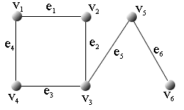
图14.8
在图14.8中，{v₂,v₄}，{v₃}，{v₅}都是点割集，而v₃,v₅都是割点。注意，v₁与悬挂顶点v₆不在任何割集中。

定义14.17 设无向图G=<V,E>，若存在E'E，且E'≠，使得p(G-E')>p(G)，而对于任意的E''E'，均有p(G-E'')=p(G)，则称E'是G的边割集，或简称为割集。若E'是单元集，即E'={e}，则称e为割边或桥。
在图14.8中，{e₆},{e₅},{e₂,e₃},{e₁,e₂},{e₃,e₄},{e₁,e₄},{e₁,e₃},{e₂,e₄}都是割集，其中e₆,e₅是桥。
定义14.18 设G为无向连通图且为非完全图，则称
κ(G)=min{|V'||V'为G的点割集}
为G的点连通度，简称连通度。规定完全图K_{n}(n≥1)的点连通度为n-1，又规定非连通图的点连通度为0.又若κ(G)≥k，则称G是k-连通图，k为非负整数。
κ(G)有时简记为κ.图14.8中图的点连通度为1，此图为1-连通图。K₅的点连通度κ=4，所以K₅是1-连通图，2-连通图，3-连通图，4-连通图。图14.7中，（1）图的点连通度κ=2，所以它是1-连通图，也是2-连通图。若G是k-连通图（k≥1）则在G中删除任何k-1个顶点后，所得图一定还是连通的。
定义14.19 设G是无向连通图，称
λ(G)=min{|E'|| E'是G的点割集}
为G的边连通度。规定非连通图的边连通度为0.又若λ(G)≥r，则称G是r边-连通图。
若G是r边-连通图，则在G中任意删除r-1条边后，所得图依然是连通的。完全图K_{n}的边连通度为n-1，因而K_{n}是r边-连通图，0≤r≤n-1.图14.8中图的边连通度λ=1，它只能是1边-连通图。λ(G)也可以简记为λ.
设G₁,G₂都是n阶无向简单图，若κ(G₁)>κ(G₂)，则称G₁比G₂的点连通程度高。若λ(G₁)>λ(G2)，则称G₁比G₂的边连通程度高。
例14.6 求图14.9所示各图的点连通度，边连通度，并指出它们各是几连通图及几边连通图。最后将它们按点连通程度及边连通程度排序。
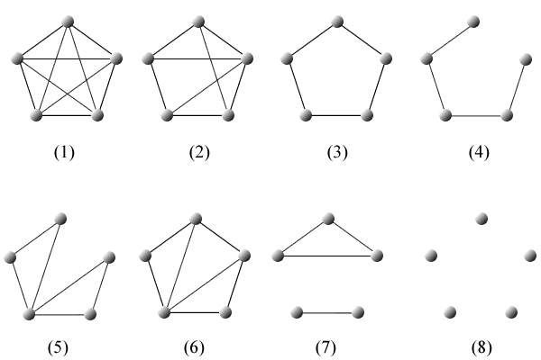
图14.9
解 设第i个图的点连通度为κ_{i}，边连通度为λ_{i}，i=1,2,…,8.容易看出，κ₁=λ₁=4，κ₂=λ₂=3，κ₃=λ₃=2，κ₄=λ₄=1，κ₅=1，λ₅=2，κ₆=λ₆=2，κ₇=λ₇=0，κ₈=λ₈=0.
（1）是k-连通图，k边-连通图，k=1,2,3,4.
（2）是k-连通图，k边-连通图，k=1,2,3.
（3）是k-连通图，k边-连通图，k=1,2.
（4）是1-连通图，1边-连通图。
（5）是1-连通图，k边-连通图，k=1,2.
（6）是k-连通图，k边-连通图，k=1,2.
（7）是0-连通图，0边-连通图。
（8）是0-连通图，0边-连通图。
点连通程度为（1）>（2）>（3）=（6）>（4）=（5）>（7）=（8）.
边连通程度为（1）>（2）>（3）=（5）=（6）>（4）>（7）=（8）.
定理14.7 对于任何无向图G，有
κ(G)≤λ(G)≤δ(G)
本定理证明略。

例14.7 （1）给出一些无向简单图，使得κ=λ=δ.
（2）给出一些无向简单图，使得κ<λ<δ.
解 （1）n阶无向完全图K_{n}和n阶零图N_{n}都满足要求。
（2）在两个K_{n}（n≥4）之间放置一个顶点v，使v与两个K_{n}中的每一个的任意两个不同的顶点相邻，所得简单图满足要求。因为这样的图中有一个割点，所以点连通度为1，又因为无桥，而有两条边组成的边割集，所以边连通度为2，当n=4时，δ=3，当n≥5时，δ=4.图14.10中，给出了n=4和n=5的情况。
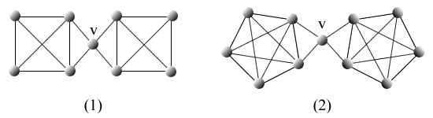
图14.10

四、有向图的连通性及其分类

定义14.20 设D=<V,E>为一个有向图。v_{i},v_{j}∈V，若从v_{i}到v_{j}存在通路，则称v_{i}可达v_{j}，记作v_{i}→v_{j}，规定v_{i}总是可达自身的，即v_{i}→v_{i}.若v_{i}→v_{j}且v_{j}→v_{i}，则称v_{i}与v_{j}是相互可达的，记作v_{i}v_{j}.规定v_{i}v_{i}.
→与都是V上的二元关系，并且不难看出是V上的等价关系。

定义14.21 设D=<V,E>为有向图，v_{i},v_{j}∈V，若v_{i}→v_{j}，称v_{i}到v_{j}长度最短的通路为v_{i}到v_{j}的短程线，短程线的长度为v_{i}到v_{j}的距离，记作d<v_{i},v_{j}>.
与无向图中顶点v_{i}与v_{j}之间的距离d(v_{i},v_{j})相比，d<v_{i},v_{j}>除无对称性外，具有d(v_{i},v_{j})所具有的一切性质。

定义14.22 设D=<V,E>为一个有向图。若D的基图是连通图，则称D是弱连通图，简称为连通图。若v_{i},v_{j}∈V ，v_{i}→v_{j}与v_{j}→v_{i}至少成立其一，则称D是单向连通图。若均有v_{i}v_{j}，则称D是强连通图。
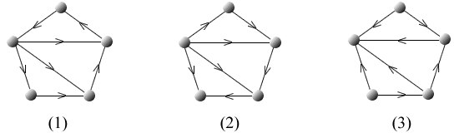
图14.11

在图14.11中，（1）为强连通图，（2）为单连通图，（3）是弱连通图。由定义可知，强连通图一定是单向连通图，单向连通图一定是弱连通图。

下面给出强连通图与单向连通图的判别定理。

定理14.8 设有向图D=<V,E>，D={v₁,v₂,…,v_{n}}.D是强连通图当且仅当D中存在经过每个顶点至少一次的回路。
证 充分性显然。下面证明必要性。由D的强连通性可知，v_{i}→v_{i+1}，i=1,2,…,n-1，设Г_{i}为v_{i}到v_{i+1}的通路。又因为v_{n}→v₁，设Г_{n}为v_{n}到v₁的通路，则Г₁,Г₂,…,Г_{n-1},Г_{n}所围成的回路经过D中每个顶点至少一次。

定理14.9 设D是n阶有向图，D是单向连通图当且仅当D中存在经过每个顶点至少一次的通路。
证明略。

五、扩大路径法及极大路径

设G=<V,E>为n阶无向图，E≠，设Г_{l}为G中一条路径，若此路径的始点或终点与通路外的顶点相邻，就将它们扩到通路中来，继续这一过程，直到最后得到的通路的两个端点不与通路外的顶点相邻为止，设最后得到的通路的两个端点不与通路外的顶点相邻为止，设最后得到的路径为Г_{l+k}（长度为l的路径扩大成了长度为l+k的路径），称Г_{l+k}为“极大路径”，称使用此种方法证明问题的方法为“扩大路径法”。（演示）

例14.8 设G为n（n≥4）阶无向简单图，δ(G)≥3.证明G中存在长度大于或等于4的圈。
证 不妨设G是连通图，否则，因为G的各连通分支的最小度也都大于或等于3，因而可对它的某个连通分支进行讨论。设u,v为G中任意两个顶点，由G是连通图，因而u,v之间存在通路，由定理14.5的推论可知，u,v之间存在路径，用“扩大路径法”扩大这条路径，设最后得到的“极大路径”为Г_{l}=v₀v₁…v_{l}，易知l≥3.若v₀与v₁相邻，则Г_{l}∪(v₀,v_{l})为长度大于或等于4的圈。否则，由于d(v₀)≥δ(G)≥3，因而v₀除与Г_{l}上的v₁相邻外，还存在Г_{l}上的顶点v_{k}(k≠1)和v_{t}(k<t≤l)与v₀相邻，则v₀v₁…v_{k}…v_{t}v₀为一个圈且长度大于或等于4，见图14.12.
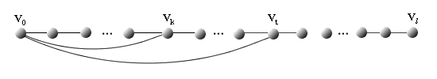
图14.12
类似地，在有向图中也可以利用“扩大路径法”构造图中的“极大路径”。

六、二部图及判别定理

定义14.23 设G=<V,E>为一个无向图，若能将V分成V₁和V₂（V₁∪V₂=V,V₁∩V₂=），使得G中的每条边的两个端点都是一个属于V₁，另一个属于V₂，则称G为二部图（或称二分图，偶图等），称V₁和V₂为互补顶点子集，常将二部图G记为<V₁ ,V₂ ,E>.又若G是简单二部图，V₁中每个顶点均与V₂中所有顶点相邻，则称G为完全二部图，记为K_{r,s}，其中r=|V₁|,s=|V₂|.
注意，n阶零图为二部图。
在图14.13中所示各图都是二部图，其中，(1)，(2)，(3)为K₆的子图，(3)为完全二部图K_{3,3}，常将K_{3,3}画成与其同构的(5)的形式，K_{3,3}是下文中经常遇到的图。(4)是K₅的子图，它是完全二部图K_{2,3}，K_{2,3}常画成(6)的形式。
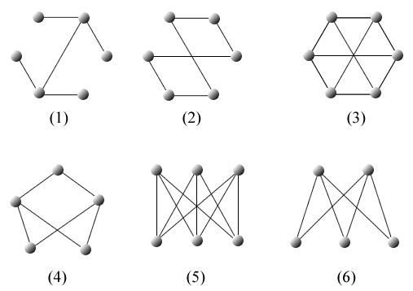
图14.13

一个图是否为二部图，可由下面定理判别。

定理14.10 一个无向图G=<V,E〉是二部图当且仅当G中无奇数长度的回路。
证 必要性。若G中无回路，结论显然成立。若G中有回路，只需证明G中无奇圈。设C为G中任意一圈，令C=，易知l≥2.不妨设∈V₁ ，则必有∈V-V₁=V₂，而l必为偶数，于是C为偶圈，由C的任意性可知结论成立。
充分性。不妨设G为连通图，否则可对每个连通分支进行讨论。设v₀为G中任意一个顶点，令
V₁={v|v∈V(G)∧d(v₀,v)为偶数}
V₂={v|v∈V(G)∧d(v₀,v)为奇数}
易知，，V₁≠,V₂≠,V₁∩V₂=，V₁∪V₂=V(G).下面只要证明V₁中任意两顶点不相邻，V₂中任意两点也不相邻。若存在v_{i},v_{j}∈V₁相邻，令（v_{i},v_{j}）=e，设v₀到v_{i},v_{j}的短程线分别为Г_{i},Г_{j}，则它们的长度d(v₀,v_{i}),d(v₀,v_{j})都是偶数，于是Г_{i}∪Г_{j}∪e中一定含奇圈，这与已知条件矛盾，类似可证，V₂中也不存在相邻的顶点，于是G为二部图。
由定理14.10立刻可知，图14.13中各图都是二部图，这比用定义判断方便多了。
画二部图时，人们习惯于将互补顶点子集V₁,V₂分开画，画成图14.13中（5）,（6）的形式。请读者将图中（1）,（2）也画成（5）,（6）的形式。有许多实际问题可用二部图表示，并且用二部图的性质来研究和解决实际问题，这要到本书最后一章讨论。

1. | 设无向图G中只有两个奇度顶点u与v，试证明u与v必连通。

提示 证明此题的关键是握手定理的推论。
答案
用反证法。假设u与v不连通，即u与v之间无通路，则u与v处于G的不同连通分支中。
不妨设u在G₁，v在G₂中。于是，G₁与G₂作为G的子图，他们中均只含有一个奇度顶点，
这与握手定理的推论矛盾。

2. | 设D=<V,E>为有向简单图，已知δ(D)≥2，且δ⁻(D)>0，δ⁺(D)>0，证明D中存在长度大于等于max{δ⁻(D),δ⁺(D)}+1的圈。

提示 参见极大路径。
答案证明：
（1）当δ⁻≥δ⁺时，证明D中存在长度大于等于δ⁻+1的圈。使用扩大路径法的极大路径Г=v₀v₁…v_{l}，则l≥δ^{-。}这是因为，无Г外的顶点邻接到v₀，v₀要达到它的入度d⁻(v₀)≥δ⁻
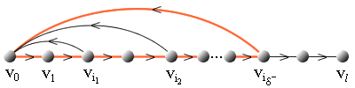

只能是Г上的顶点邻接到它，因而在Г上存在邻接到v₀。于是
为D中长度大于等于δ⁻+1的圈（见示意图）。

（2）当δ⁺≥δ⁻时，证明D中存在长度至少为δ⁺+1的圈。依然使用扩大路径法，设
Г=v₀v₁…v_{l}为极大路径。由于v_{l}不邻接到Г外的顶点，要使d⁺(v_{l})≥δ⁺，v_{l}至少邻接
到Г上的δ⁺个顶点，于是为D中长度大于等于
δ⁺+1的圈，见示意图。
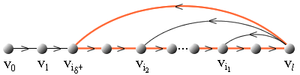

3. | 设n阶无向简单图G有m条边，已知m≥(n-1)(n-2)+1，证明G必连通。

提示 使用数学归纳法。
答案 证明：在证明本题中，要用到
（1）任何n阶简单图的边数m均小于等于完全图K_{n}的边数n(n-1)。
（2）若G中无孤立点，则δ(G)≥1。
用归纳法。
① n=1时，G为平凡图，显然G连通。

② n=2时，m≥(n-1)(n-2)+1=1，此时G为K₂，当然连通。

③ 设n=k(k≥2)，m≥(k-1)(k-2)+1时结论成立，要证明当n=k+1,m≥k(k-1)+1时结
论也成立。

下面分三步证明：
(i) 若G为K_{k+1}，G当然连通。

(ii) 若G中含孤立点，一定推出矛盾。删去G中的孤立点，记作G₁。则G₁的边数m≥k(k-1)+1，
这与G₁为阶数小于等于k的简单图矛盾，故G中不可能含孤立点。

(iii) 由(i)、(ii)可知，只需对G不为完全图、又不含孤立点的情况加以证明。
G中存在v₀，使1≤d(v₀)≤k-1（G中无孤立点，又不是k+1阶完全图），
令G'=G-v₀，则G'为k阶简单图，且G'的边数
m'≥k(k-1)+1-(k-1)
=(k(k-1)-(k-1))+1
= (k-1)(k-2)+1

由归纳假设可知，G'是连通图，而G'为G的子图，故G也连通。

4. | 设G为n阶无向简单图，证明以下题目：

（1）当δ(G)≥时，证明G连通。
（2）当δ(G)≥(n+k-1)时，证明G是k-连通图。
提示
使用反证法。
答案
（1）要用到n阶简单图的最大度≤n-1。
用反证法。假设G至少有两个连通分支，设G₁,G₂为其中的两个，并设G₁,G₂的阶
数分别为n₁和n₂，则n₁+n₂≤n，且min{n₁,n₂}≤。于是，对任意的 v∈V(G₁)，
d_{G1}(V)= d_{G}(V)≤-1< ，
这与δ(G)≥矛盾，所以G连通。
（2）利用（1）的结果。要证明G是k-连通图，只需证明从G中删除任意（k-1）个顶点后，
所得图依然连通。设V'为V(G)的任意子集，且|V'|=k-1。令 G'=G-V'，则G'为n-(k-1)=
n-k+1=n'阶无向简单图，而
δ(G')≥δ(G)-(k-1)
≥(n+k-1)-(k-1)
= (n+k-1-2k+2)
= (n-k+1)
= n'
由（1）可知，G'连通，故G'为k-连通图。

14.4 图的矩阵表示
主要内容
无向图的连通性。
无向图中顶点之间的线程线及距离。
无向图的连通度。
有向图的连通性及其分类。
扩大路径法及极大路径。
二部图及判别定理。
学习要求
理解无向图与有向图关联矩阵的概念。
会求无向图与有向图的关联矩阵。
深刻理解有向图的邻接矩阵与可达矩阵的概念。
熟练掌握求有向图的邻接矩阵及各次幂的方法，并利用它们求D中定义意义下的通路与回路数。

一、无向图与有向图的关联矩阵

图可以用集合来定义，但多半用图形来表示，此外，还可以用矩阵来表示图。用矩阵表示图，便于用代数方法研究图的性质，也便于计算机处理图。用矩阵表示图之前，必须将图的顶点或边标定顺序，使其成为标定图。本节中主要讨论无向图及有向图的关联矩阵及有向图的邻接矩阵和可达矩阵。

定义14.24 设无向图G=<V,E>，V={v₁,v₂,…,v_{n}}，E={e₁,e₂,…,e_{m}}，令m_{ij}为顶点v_{i}与边e_{j}的关联次数，则称(m_{ij})_{n×m}为G的关联矩阵，记作M(G).
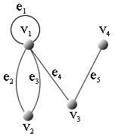
图14.14
图14.14所示无向图的关联矩阵为
M(G)=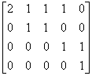
不难看出，关联矩阵M(G)有以下性质：
1． m_{ij}=2(j=1,2,…,m)即M(G)每列元素之和均为2，这正说明每条边关联两个顶点（环所关联的两个端点重合）。
2． m_{ij} =d(v_{i})，即M(G)第i行元素之和为v_{i}的度数，i=1,2,…,n.
3． d(v_{i})=m_{ij}=m_{ij}=2=2m,这个结果正是握手定理的内容，即各顶点的度数之和等于边数的2倍。
4． 第j列与第k行相同，当且仅当边e_{j}与e_{k}是平行边。
5． m_{ij}=0当且仅当v_{i}是孤立点。
定义14.25 设有向图D=<V,E>中无环，V={v₁,v₂,…,v_{n}}，E={e₁,e₂,…,e_{m}},令
m_{ij}=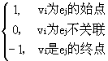
则称(m_{ij})_{n×m}为D的关联矩阵，记作M(D).
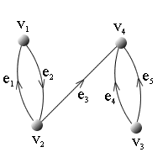
图14.15
图14.15所示图D的关联矩阵为
M(D)=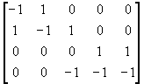
M(D)有如下各条性质：
1．m_{ij}=0，j=1,2,…,m，从而 m_{ij} =0，这说明M(D)中所有元素之和为0.
2．M(D)中，负1的个数等于正1的个数，都等于边数m，这正是有向图握手定理的内容。
3．第i行中，正1的个数等于d⁺(v_{i})，负1的个数等于d⁻(v_{i}).
4．平行边所对应的列相同。

二、有向图的邻接矩阵

定义14.26 设有向图D=<V,E>，V={v₁,v₂,…,v_{n}}，E={e₁,e₂,…，e_{m}}，令a_{ij}⁽¹⁾为顶点v_{i}邻接到顶点v_{j}边的条数，称(a_{ij}⁽¹⁾)_{n×n}为D的邻接矩阵，记作A(D)，或简记为A.
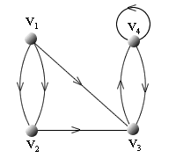
图14.16

图14.16所示有向图D的邻接矩阵为
A=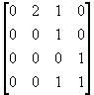
有向图的邻接矩阵有以下性质。
1． a_{ij}⁽¹⁾ =d⁺(v_{i}),i=1,2,…,n，于是， a_{ij}⁽¹⁾=d⁺(v_{i})=m，类似地， a_{ij}⁽¹⁾=d⁻¹(v_{j}),j=1,2,…,n，而 a_{ij}⁽¹⁾=d⁻¹(v_{j})=m.这也正反映了有向图握手定理的内容。
2． 由1不难看出，A(D)中所有元素之和为D中长度为1的通路中，而a_{ii}⁽¹⁾为D中长度为1的回路（环）的个数。
现在要讨论的问题是，如何利用A(D)计算出D中长度为l的通路数和回路数。在这里通路是定义意义下的概念，不同起点的通路都看成是不同的，并且回路看成是通路的特殊情况。为了解决提出的问题，要计算A(D)的幂，把l次幂记作A^{l}(D)或简记作A^{l}.设A^{l}=(a_{ij}^{(l)})_{n×n} (l≥2)，其中元素a_{ij}^{(l)} =a_{ik}^{(l-1)}·a_{kj}⁽¹⁾，则a_{ij}^{(l)}为顶点v_{i}到v_{j}长度为l的通路数，当i=j时，即a_{ii}^{(l)}(A^{l}的主对角线上的元素)为v_{i}到v_{i}长度为l的回路数（这里的回路可以是初级的，可以是简单的，也可以是复杂的）。而a_{ij}^{(l)}为D中长度为l的通路总数，其中，a_{ii}^{(l)}为D中的长度为l的回路总数。从以上分析可得出下面定理和推论。

定理14.11 设A为有向图D的邻接矩阵，V={v₁,v₂,…,v_{n}}为D的顶点集，则A的l次幂A^{l}（l≥1）中元素a_{ij}^{(l)}为D中v_{i}到v_{j}长度为l的通路数，其中a_{ii}^{(l)}为v_{i}到自身长度为l的回路数，而a_{ij}^{(l)}为D中长度为l的通路总数，其中a_{ii}^{(l)}为D中长度为l的回路总数。

推论 设B_{l}=A+A²+…+A^{l}（l≥1），则B_{l}中元素b_{ij}^{(l)}为D中长度小于或等于l的通路数，其中b_{ii}^{(l)}为D中长度小于或等于l的回路数。
前面已经计算出图14.16所示有向图D的邻接矩阵A，下面给出A²，A³，A⁴.
A²=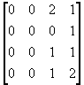 A³=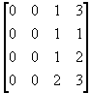 A⁴=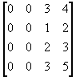
从A¹～A⁴不难看出，D中v₂到v₄的长度为1,2,3,4的通路分别为0，1，1，2条。v₄到自身长度为1，2，3，4的回路分别为1，2，3，5条，其中有复杂回路。D中长度小于或等于4的通路有53条，其中有15条为回路。

三、有向图的可达矩阵

定义14.27 设D=<V,E>为有向图。V={v₁,v₂,…,v_{n}}，令
p_{ij}=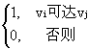
称(p_{ij})_{n×n}为D的可达矩阵，记作P(D)，简记为P.
由于v_{i}∈V，v_{i}v_{i}，所以P(D)主对角线上的元素全为1.
记图14.15和图14.16所示有向图的可达矩阵分别为P₁和P₂，则
P₁=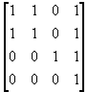 P₂=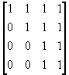
由定理14.5和定理14.11的推理给出的B_{l}可知，只要计算出B_{n-1}，由B_{n-1}中的元素b_{ij}^{(n-1)}（i,j=1,2,…,n，且i≠j）是否为0就可以写出有向图D的可达矩阵，不过，p_{ii}总为1（i=1,2,…,n），它不由b_{ii}^{(n-1)}的值确定。

1. | D中有几种非同构的圈？

有向图D如下图所示：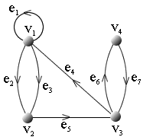
提示 参看同构、圈的概念。
答案 经观察不难看到，D中有3中非同构的圈，他们的长度分别为1，2，3，见下图：
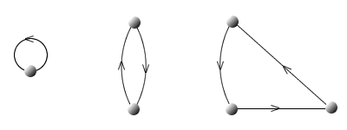

2. | D中有几种非圈的非同构的简单回路？

有向图D如下图所示：
提示 参看同构、圈、简单回路的概念。
答案 经观察不难看到，D中有3种非圈的非同构的简单回路，他们的长度分别为4，5，6，见下图：
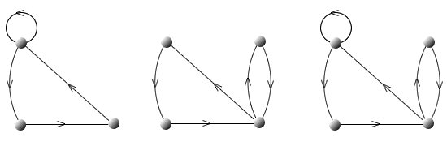

3. | D是哪类连通图？

有向图D如下图所示：
提示 参看有向图的连通性。
答案 因为D中存在经过每个顶点的回路，所以D是强连通的有向图。

4. | D中V₁到V₄长度为1，2，3，4的通路各有多少条？并指出其中有几条是非初级的简单通路？

有向图D如下图所示：
（1）长度为1的通路有 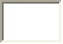条, 其中有 条是非初级的简单通路
（2）长度为2的通路有 条, 其中有 条是非初级的简单通路
（3）长度为3的通路有 条, 其中有 条是非初级的简单通路
（4）长度为4的通路有 条, 其中有 条是非初级的简单通路
提示 参看通路、简单通路、邻接矩阵。

答案
(1)长度为1的通路有0条,其中有0条是非初级的简单通路。
(2)长度为2的通路有0条,其中有0条是非初级的简单通路。
(3)长度为3的通路有2条,其中有0条是非初级的简单通路。
(4)长度为4的通路有2条,其中有2条是非初级的简单通路。

5. | D中V₁到V₁长度为1，2，3，4的回路各为多少条？并讨论它们的类型。

有向图D如下图所示：
(1)长度为1的回路有 条
(2)长度为2的回路有 条
(3)长度为3的回路有 条
(4)长度为4的回路有 条
提示 参看回路、邻接矩阵的概念。
答案
(1) 1条,是初级回路。
(2) 1条,是复杂回路。
(3) 3条,其中2条是初级回路，1条是复杂回路。
(4) 5条,其中4条是非初级的简单回路。

6. | D中长度为4的通路（不含回路）有多少条？

有向图D如下图所示：
长度为4的通路（不含回路）有 条
提示 参看通路、回路、邻接矩阵的概念。
答案 D中长度为4的通路（不含回路）数为33（条）。

7. | D中长度为4的回路有多少条?

有向图D如下图所示：
长度为4的回路有 条
提示 参看回路、邻接矩阵的概念。
答案 D中长度为4的回路数为11（条）。

8. | D中长度小于等于4的通路共有多少条？其中有几条是回路？

有向图D如下图所示：
长度为小于等于4的通路有 条 其中有 条是回路
提示 参看通路、回路、邻接矩阵的概念。
答案 D中长度小于等于4的通路数为88（条），其中有22（条）为回路。

9. | 写出D的可达矩阵。

有向图D如下图所示：
提示 参看可达矩阵。
答案 由于D是强连通的，任何两个顶点都是相互可达的，因而可达矩阵的元素全为1，即
P=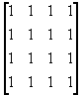

14.5 图的运算

为了下文的需要，在本节给出几种图的运算，在不同的图论书中，关于图运算的定义还不一致，本书中的定义与其他书可能有所不同，请读者注意区分。
定义14.28 设G₁=<V₁,E₁>，G₂=<V₂,E₂>为两个图。若V₁∩V₂=，则称G₁与G₂是不交的。若E₁∩E₂=，则称G₁与G₂是边不交的或边不重的。
由定义可知，不交的图，必然是边不交的，但反之不真。
定义14.29 设G₁=<V₁,E₁>，G₂=<V₂,E₂>为不含孤立点的两个图（它们同为无向图或同为有向图）。
（1）称以E₁∪E₂为边集，以E₁∪E₂中边关联的顶点组成的集合为顶点集的图为G₁与G₂的并图，记作G₁∪G₂.
（2）称以E₁-E₂为边集，以E₁-E₂中边关联的顶点组成的集合为顶点集的图为G₁与G₂的差图，记作G₁-G₂.
（3）称以E₁∩E₂为边集，以E₁∩E₂中边关联的顶点组成的集合为顶点集的图为G₁与G₂的交图，记作G₁∩G₂.
（4）称以E₁E₂为边集（为集合之间的对称差运算），以E₁E₂中边关联的顶点组成的集合为顶点集的图为G₁与G₂的环和，记作G₁G₂.
定义14.29中应注意以下几点：
1．若G₁=G₂，则G₁∪G₂= G₁∩G₂=G₁(G₂)，而G₁-G₂=G₂-G₁= G₁G₂=，这就是在图的定义中给出空图概念的原因。
2．当G₁与G₂边不重时， G₁∩G₂=， G₁-G₂=G₁， 而G₂-G₁=G₂ ，G₁G₂=G₁∪G₂.
3．图之间环和的定义也可以用并、交、差给出，即G₁G₂=（G₁∪G₂）-（G₁∩G₂）.

